**ИНСТРУКЦИЯ**

**по формированию в автоматизированной программе**

**«Личный кабинет ответственного лица»**

**Требование-накладная (материальные запасы)**

Любые перемещения материалов (материальных запасов) из одного структурного подразделения в другое должны быть оформлены требованием-накладной.

Для оформления перемещения в программе открываем документ «Требование-накладная (материальные запасы)»:

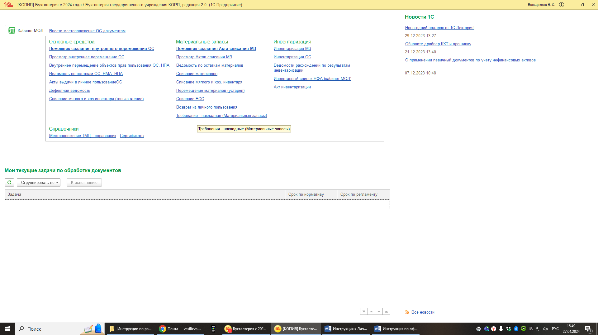

Открывается перечень документов, нажимаем кнопку «Создать»:

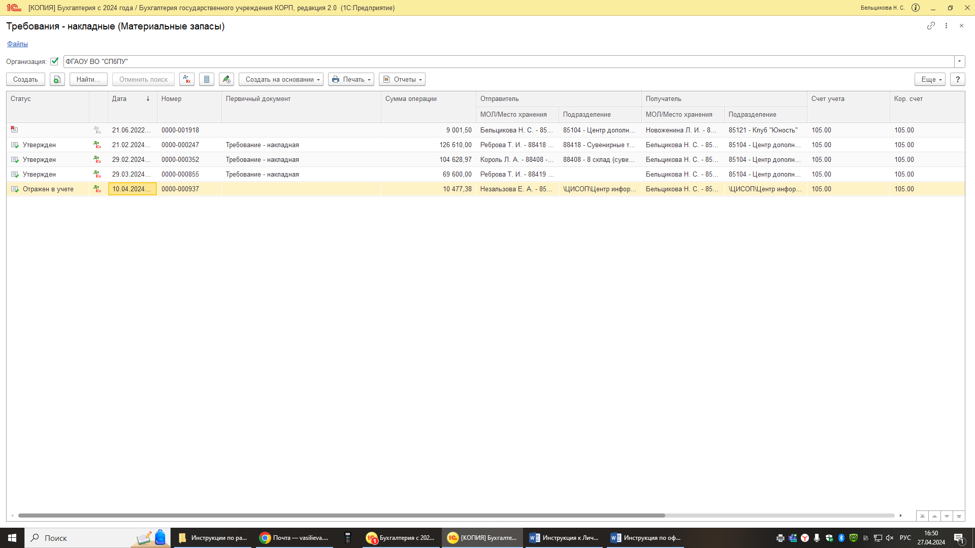

Открывается окно с документом «Перемещение материалов (создание)»:

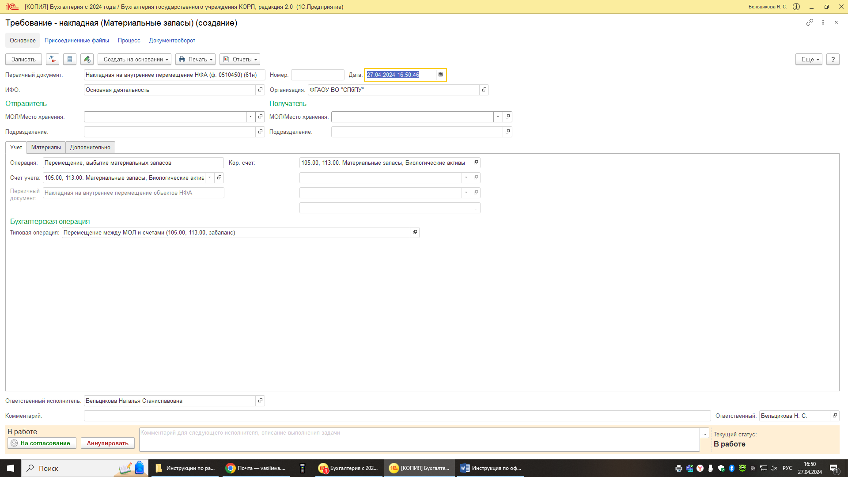

В открывшемся окне обязательны для заполнения следующие поля: отправитель, получатель, счет учета; вкладки: учет, материалы.

Заполняем поля Отправитель (это ваша материальная точка) и Получатель (материальная точка, на которую будут переданы материальные запасы). Выбираем счет учета, по которому будет проводится перемещение: 105 – все материалы, 07.1 и 07.2 – подарки и сувениры и т.д. (счет учета по определённым материалам можно узнать при формировании документа «Ведомость по остаткам материалов»). В примере счет 105:

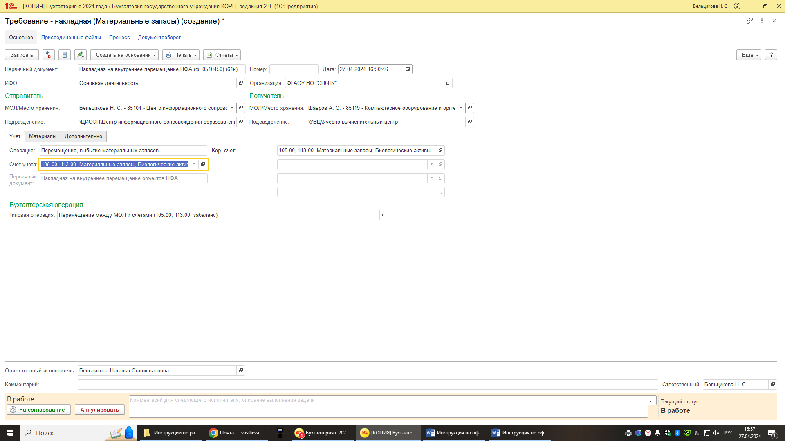

Во вкладке «Материалы» нажимаем кнопку «Подобрать», откроется окно «Подбор номенклатуры в «Требование-накладная (материальные запасы) от ………. (здесь будет дата которой создается документ)» со списком числящихся за вашей точкой материалов:

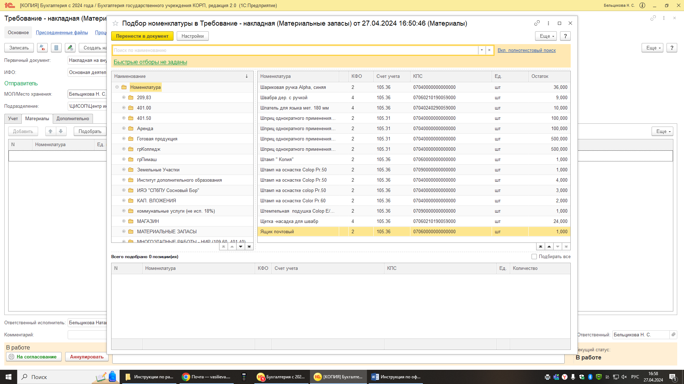

Выбираем по наименованию нажатием левой клавишей мыши, откроется окно с запрашиваемым количеством к перемещению:

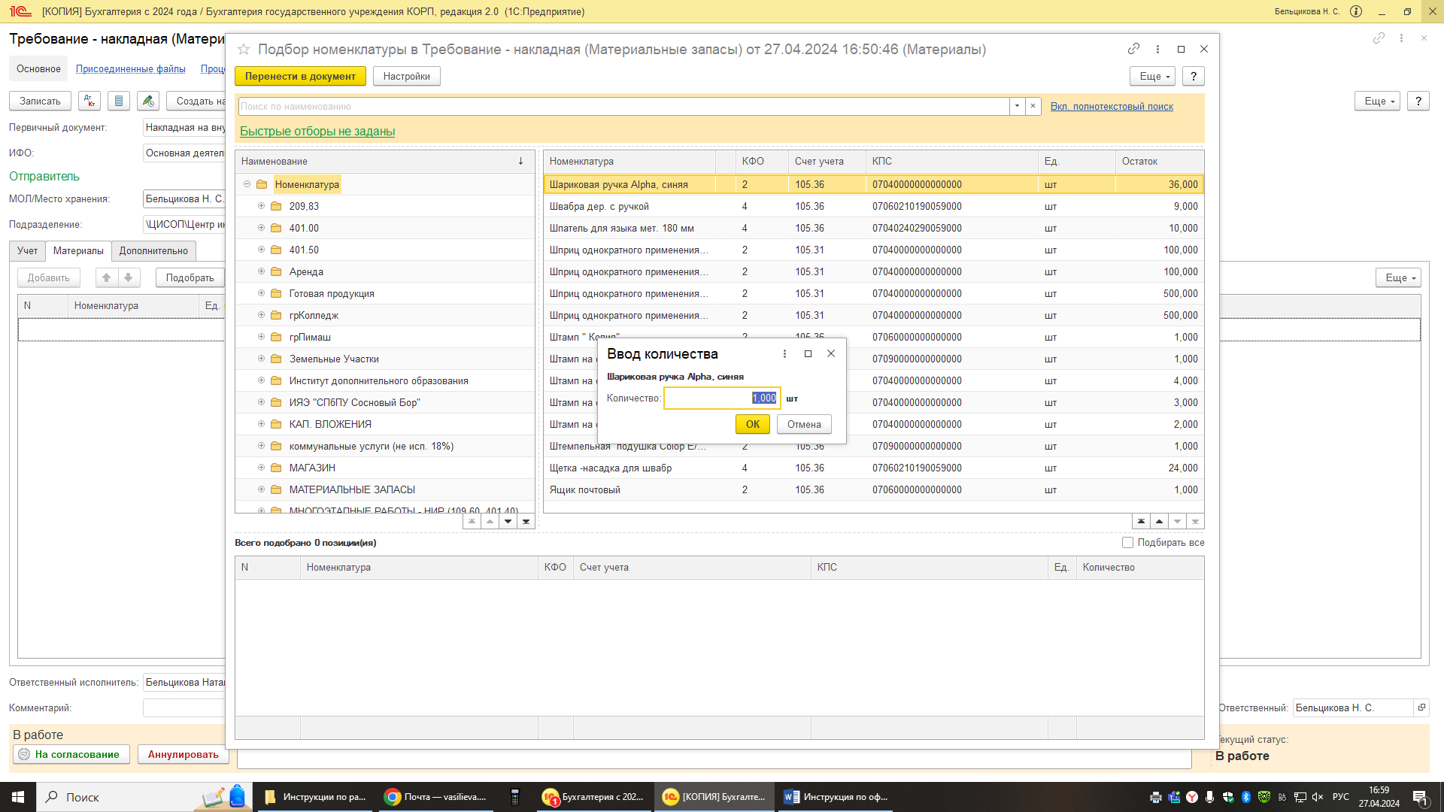

Ставим нужное количество, нажимаем кнопку «ОК», выбранная позиция с указанным количеством появится в нижнем поле:

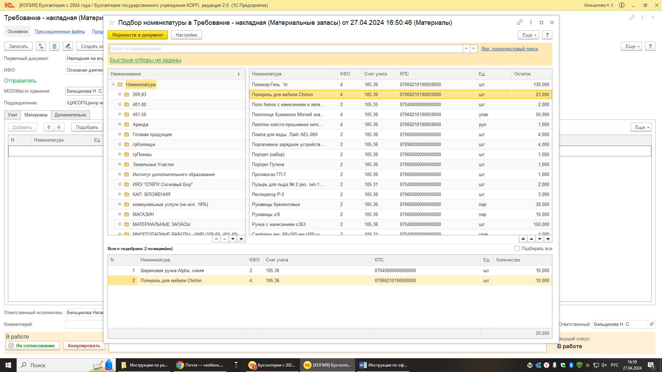

Если все перемещаемые материалы выбраны, нажимаем кнопку «Перенести в документ»:

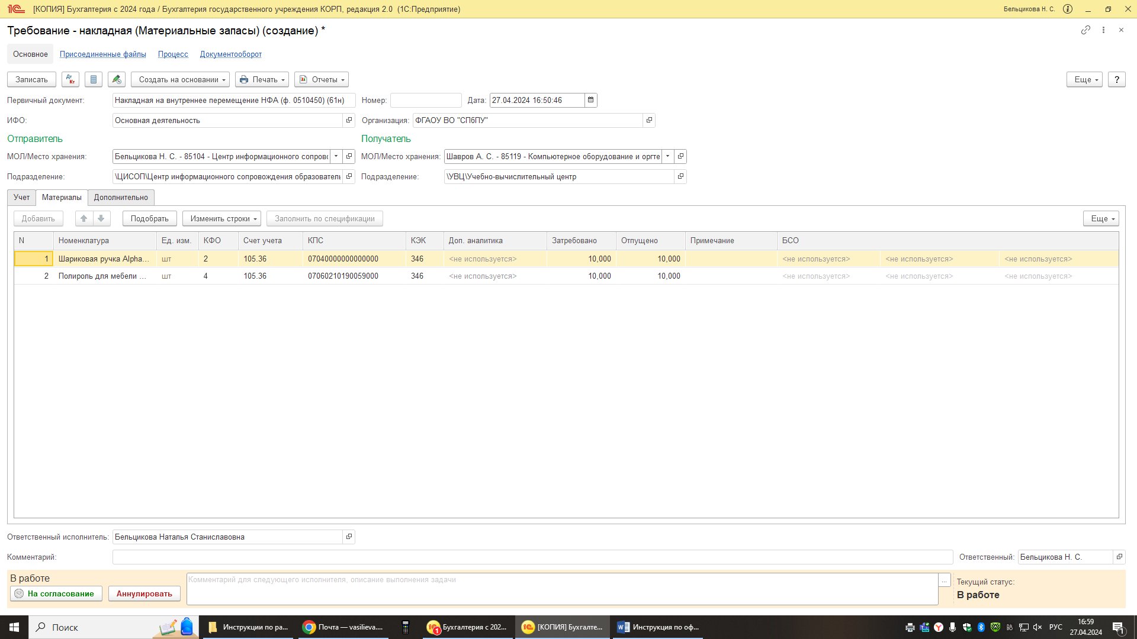

Проверяем все ли заполнили, правильно ли выбрали материалы к перемещению, если все правильно, нажимаем кнопку «На согласование». После нажатия этой кнопки программа предложит записать документ, нажимаем кнопку «ОК»:

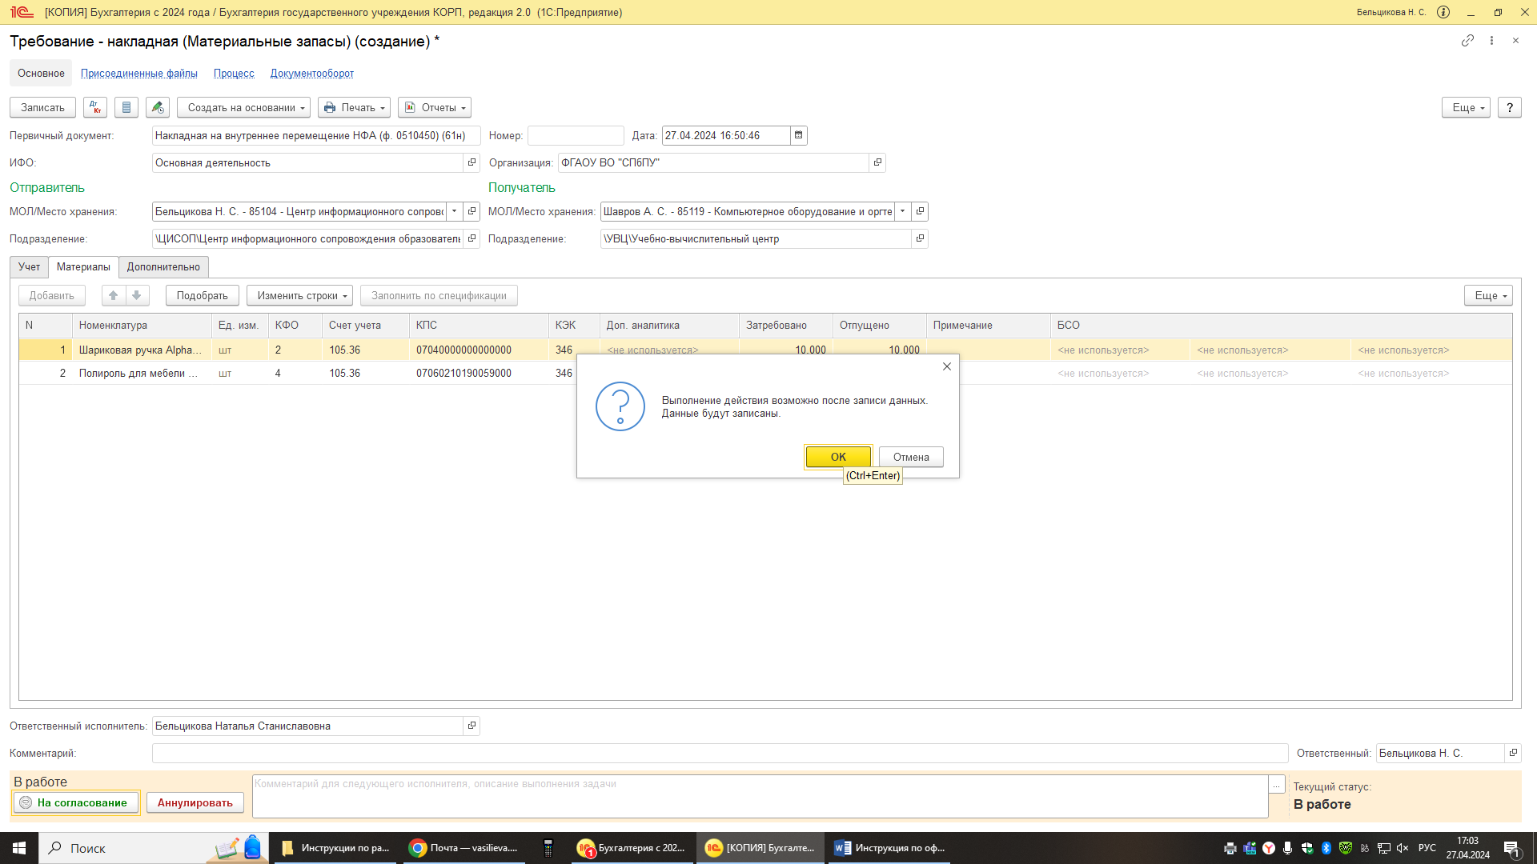

После записи документа программа предложит его подписать простой подписью, нажимаете кнопку «Подписать»:

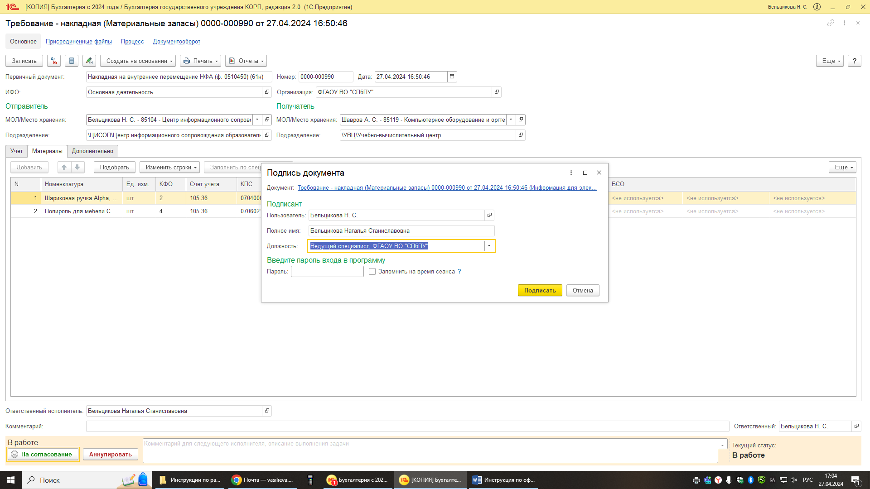

Далее документ необходимо подписать усиленной кварифицированной электронной пдписью, установленной ранее Вами в программу (инструкция по установке размещена на портале МОЛ):

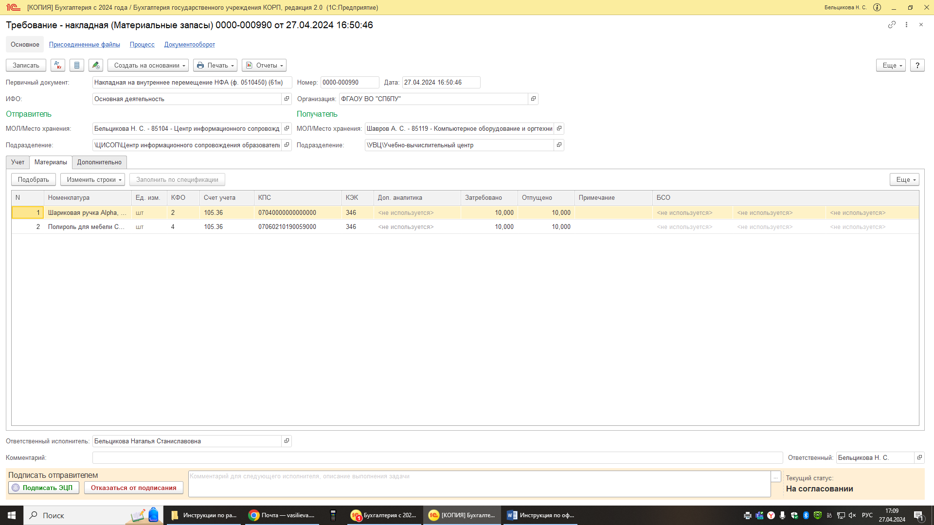

Документ уйдет на согласование получателю. При положительном решении о согласовании перемещения получателем материалов, документ уйдет в работу в отдел учета нефинансовых активов. При отрицательном решении о согласовании принять материалы получателем, документ вернется Вам в раздел «Мои текущие задачи по обработке документов».

**Если по какой-либо причине Вы решили не отправлять сформированный документ «Требование-накладная», то такой документ необходимо обязательно аннулировать в программе.** Для этого в разделе «Мои текущие задачи по обработке документов» главного интерфейса необходимо курсором выделить документ, требующий аннулирования, или в самом документе, нажать на кнопку «**Аннулировать**».